Бельгія
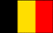
Площа 30,5 тис. км. кв.
Населення приблизно 10 млн. осіб .
Складається з двох частин :
Фландрії ( населення 5,8 млн. ) ,
Валлонії ( 3,2 млн.) .
Сусіди по суші : Франція , Німеччина ,
Люксембург , Нідерланди .
Омивається Північним морем .
Більшість території рівнинна .
Столиця – Брюссель .
Грошова одиниця – бельгійський франк .

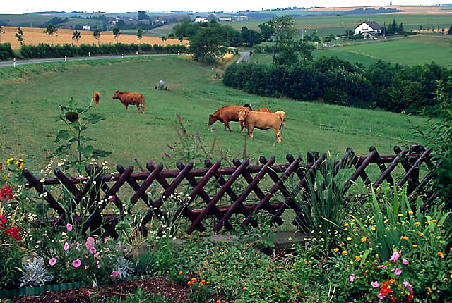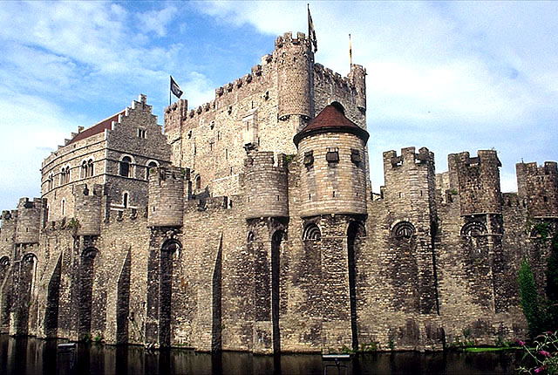
Арденни Графський замок в Генте
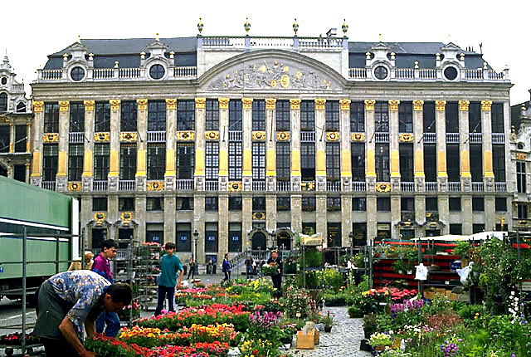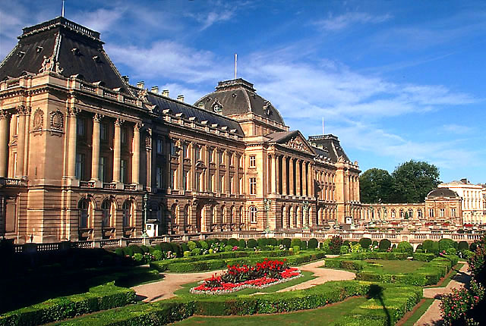
Гранд-Плас Королівський замок . Брюссель
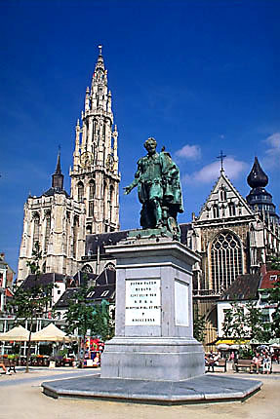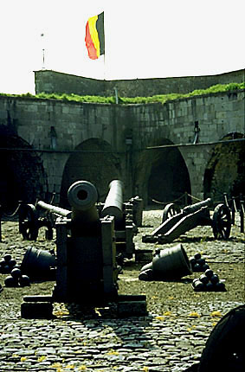
Собор-паммятник Рубенсу Цитадель в Дінанте
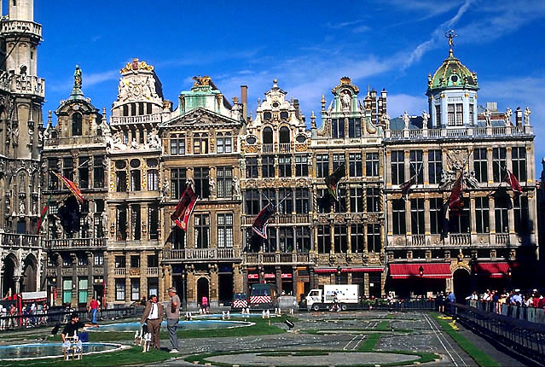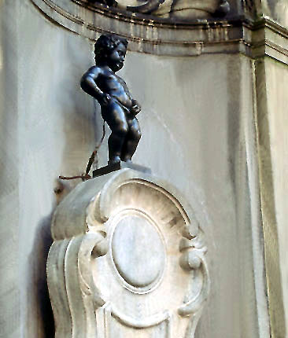
Гранд-Плас . Брюссель Пісяючий хлопчик

Головна сторінка

